|  |  |
| --- | --- |
| Atelier n°1 PHP5 |  |
| Module **:** *Technologies Web 2.0*  Enseignants **:** *UP WEB*  Classes **:** *2Cinfo* | |

**Description :**

Il s’agit de développer l’espace administrateur permettant de gérer les utilisateurs. Pour cela :

* Créer la BDD intitulée **atelier2cinfo** selon le diagramme de classe ci-dessous

Utilisateur

* id
* nom
* prenom
* age

Admin

+ Login

+password

Etudiant

+ classe

* Développer les classes **etudiant** et **admin** qui héritentde la classe **utilisateur**
* Développer la classe **Config** permettant la connexion à la BDD
* Développer la page **authentification.html** permettant à l’administrateur de s’authentifier :

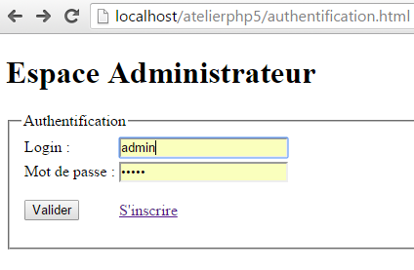

* En cliquant sur le lien « S’inscrire » voir figure ci-dessus, ceci nous redirige vers la page **inscription.html** comme suit :

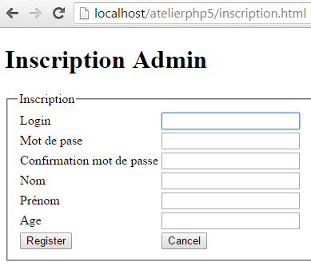

* En cliquant sur le bouton Register, les donner sont enregistrées dans la base de données si et seulement si tous les champs sont correctement remplis. Pour cela : Développer la classe **AjoutAdmin.php** comme suit :

**AjoutAdmin**

+conn

AjouterAdmin($admin,$connexion)

verifPassword($pwd,$confirmpwd)

* Développer la classe **VerifAuthAdmin.php** permettant de vérifiersi les login et mot de passe de l’administrateur sont bien corrects en cliquant sur le bouton **Valider** de la toute première figure ci-dessus :

**VerifAuthAdmin**

+conn

verifAuthentification($login,$pwd,$connexion)

* Si les login et mot de passe de l’administrateur sont corrects ceci nous ramène à la page

**GestionUtilisateurs.php** permettant la gestion des utilisateurs comme suit :

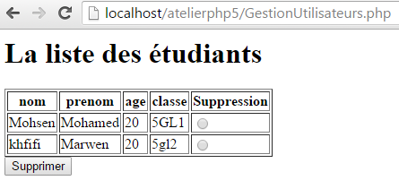

* En cochant le bouton radio et cliquant sur le boutant supprimer, on fait appelle à la page **supprimer.php** permettant de supprimer l’enregistrement en question.